**Приложение B. Руководство пользователя**

АННОТАЦИЯ

В данном программном документе приведено руководство пользователя приложения с предиктивной коррекцией ошибок управления (на примере ООО «Центр инновационных разработок ВАО»).

В разделе «Назначение программы» указаны краткие сведения о программе.

В разделе «Условия выполнения программы» указаны требования к оборудованию и программному обеспечению для функционирования программы.

В разделе «Выполнение программы» указана инструкция для работы с программой.

СОДЕРЖАНИЕ

1. НАЗНАЧЕНИЕ ПРОГРАММЫ 3

2. УСЛОВИЯ ВЫПОЛНЕНИЯ ПРОГРАММЫ 4

3. ВЫПОЛНЕНИЕ ПРОГРАММЫ 5

# НАЗНАЧЕНИЕ ПРОГРАММЫ

Функциональным назначением программы является приложение для управления платформой-носителем, при помощи которого можно упростить работу в условиях опасных для человека, снизить вероятность получения травм, вредных факторов способных навредить здоровью на предприятиях (опасность обрушения, радиационная, биологическая или химическая угроза, высокие температуры) с возможностью быстрой замены полезной нагрузки.

# УСЛОВИЯ ВЫПОЛНЕНИЯ ПРОГРАММЫ

В таблице 1 представлены минимальные технические средства для использования программы.

Таблица – Технические средства.

| № | Тип оборудования | Название средства |
| --- | --- | --- |
| 1 | 2 | 3 |
| 1 | Размер экрана | 10” |
| 2 | Разрешение экрана | 1360х720 |
| 3 | Линейка процессора | Intel Core i3 |
| 4 | Количество ядер процессора | 1 |
| 5 | Оперативная память | 6 ГБ |
| 6 | Тип видеокарты | Любой |
| 7 | Видеокарта | Любая |
| 8 | Конфигурация накопителей | Любая |
| 9 | Общий объём всех накопителей | Минимум 128 ГБ |
| 10 | Операционная система | Windows 10 |
| 11 | Клавиатура | Есть |
| 12 | Компьютерная мышь | Есть |

В таблице 2 представлены программные средства для использования программы.

Таблица – Программные средства.

| № | Тип средства | Название средства | Назначение |
| --- | --- | --- | --- |
| 1 | 2 | 3 | 4 |
| 1 | Операционная система | Microsoft Windows 10 | Организация взаимодействия  программ и пользователя |

# ВЫПОЛНЕНИЕ ПРОГРАММЫ

* 1. Действия для установки программы

Загрузите приложение и SDK платформы с официального репозитория проекта.

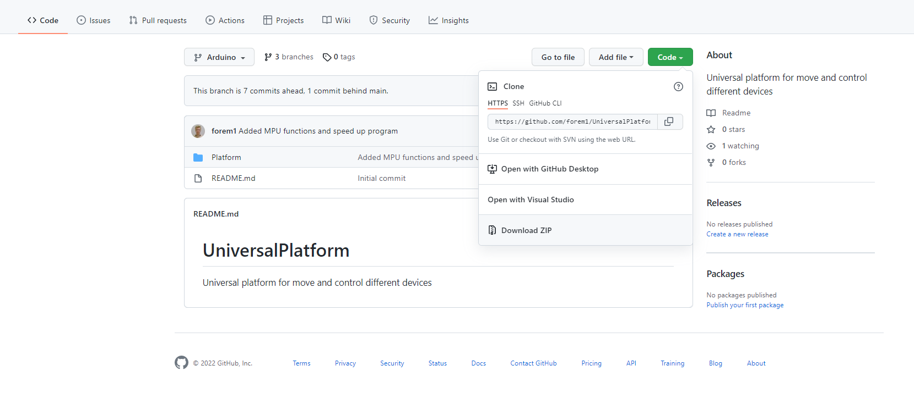

Рисунок - Скачивание решения

Скопируйте скачанный SDK в папку библиотек вашего AVR-GCC компилятора.



Рисунок - Подключение библиотеки к программе

Откройте файл "Main.c" из папки "Examples" и скомпилируйте его. Данный файл является базовым и может быть дополнен вашей управляющей программой. Документация по SDK находится в папке "Docs". Скопируйте полученный при компиляции бинарный файл "PlatformControl.hex" в корень карты памяти программатора.

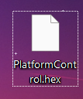

Рисунок - Файл прошивки

Вставьте карту памяти в программатор и включите его. Подключите программатор к платформе-носителю через интерфейс MasterLink.

При помощи кнопок "вверх" и "вниз" на программаторе выберите необходимую версию прошивки для загрузки и нажмите на кнопку "OK". Программатор начнет прошивку платформы и в зависимости от результата на дисплее программатора отобразится надпись "OK" или "ERROR". Не отключайте программатор до завершения прошивки платформы.

Перезагрузите платформу, переподключив питание. Платформа готова к подключению к управляющему персональному компьютеру.

* 1. Действия для работы с программой

Для установки приложения, необходимо перейти в папку с инсталляционным проектом и запустить приложение «PlatformDesktop.exe»



Рисунок – Инсталляционный файл

* 1. Для ознакомления и изучения функциональных особенностей приложения, ниже приведена инструкция (см. Рис 2-4).

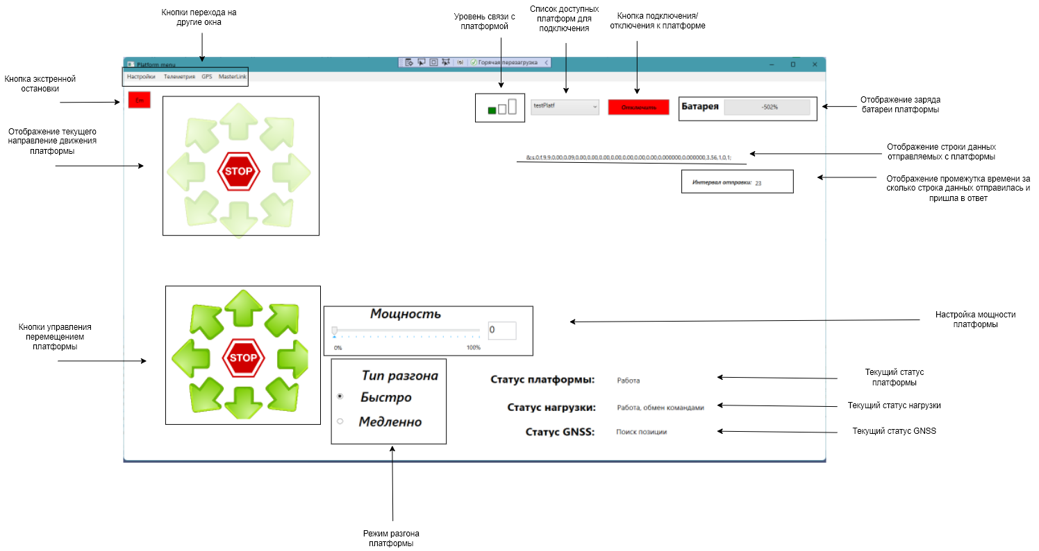

Рисунок 5 – Инструкция главного окна

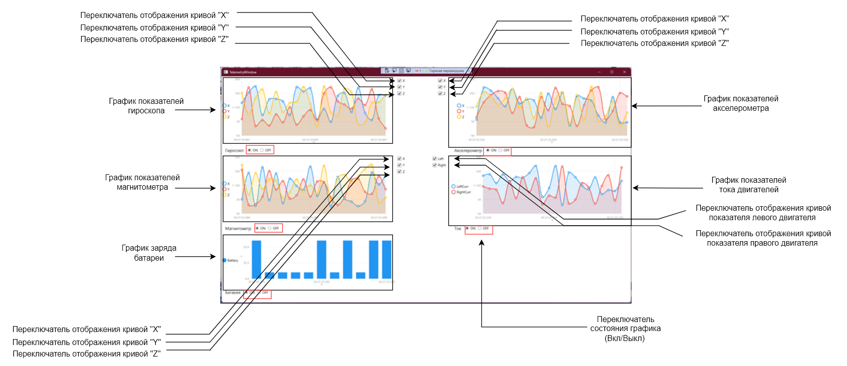

Рисунок - Инструкция окна с графиками с телеметрии

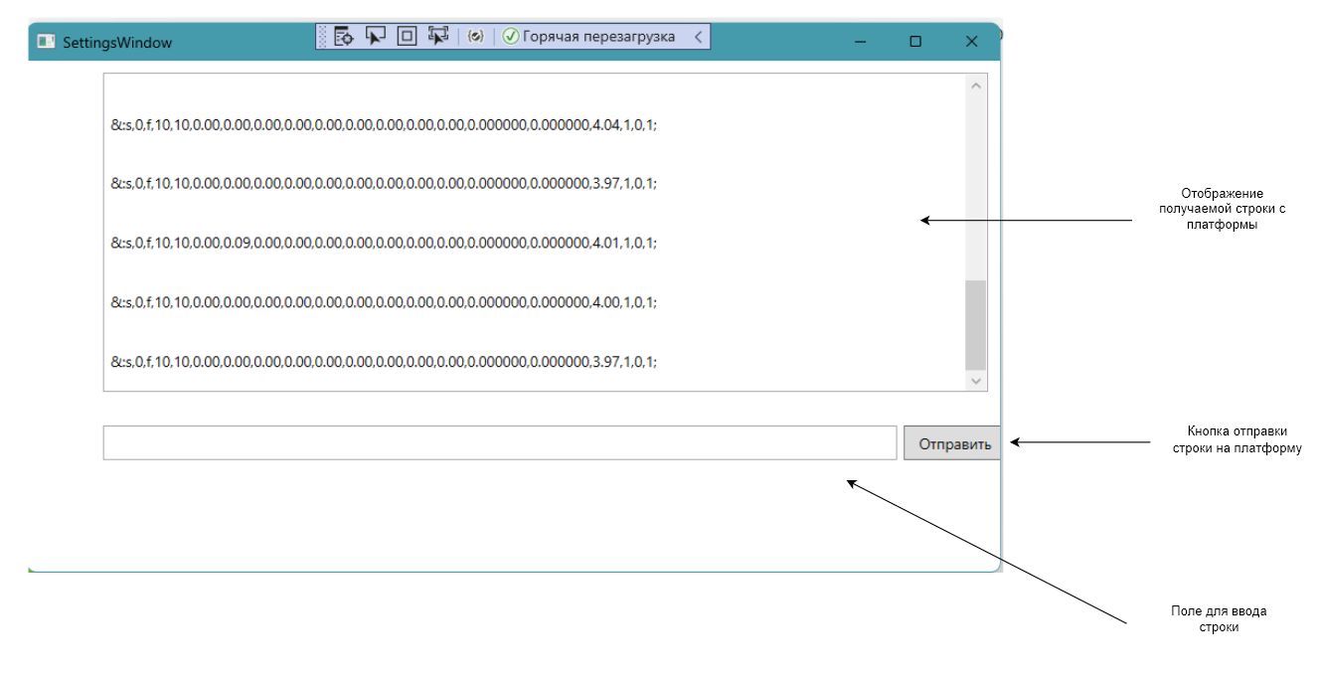

Рисунок - Инструкция окна с настройками

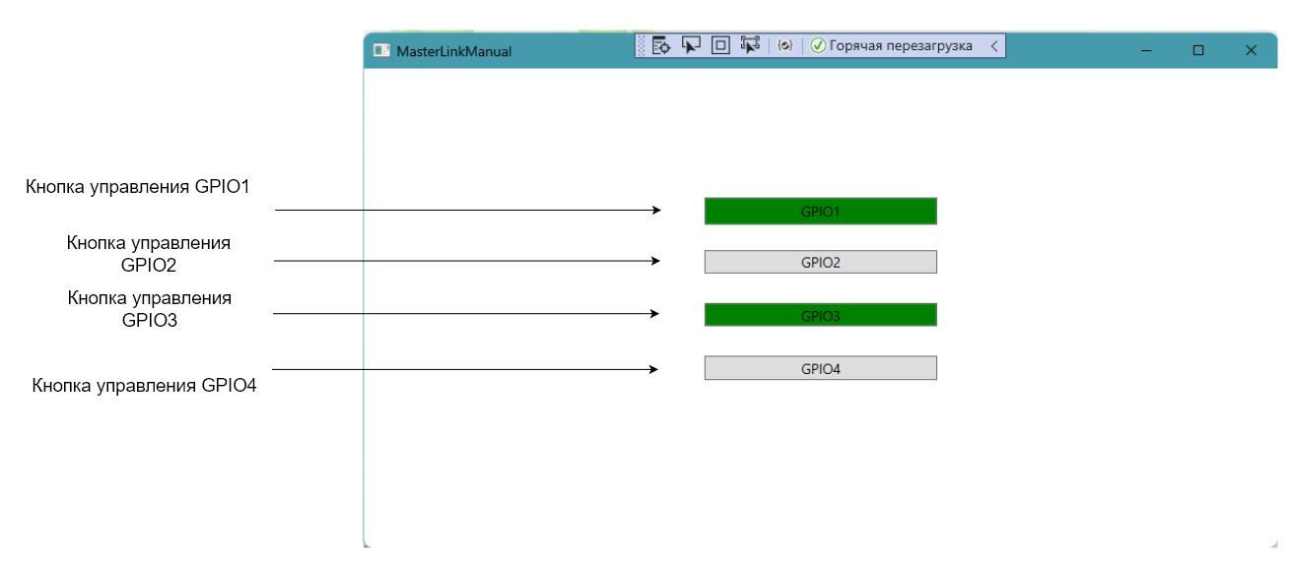

Рисунок – Инструкция окна с ручным управлением порта MasterLink

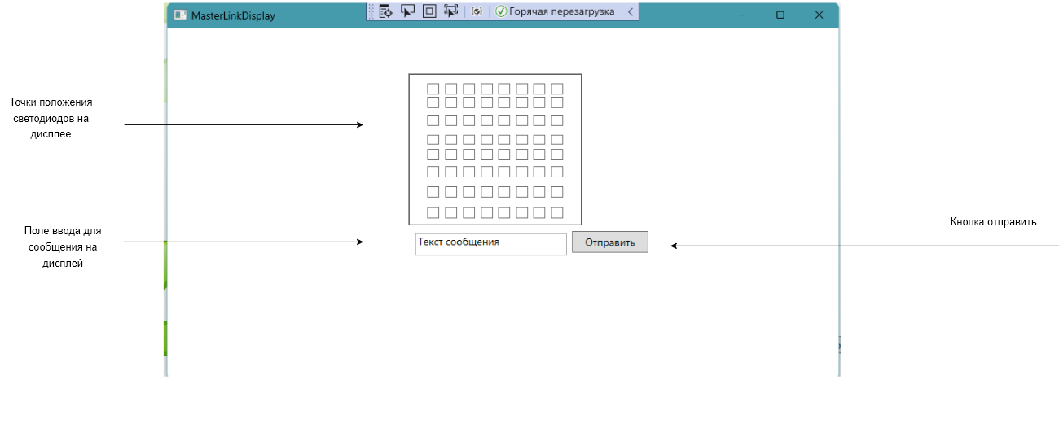

Рисунок - Инструкция окна с нагрузкой дисплей

* 1. Действия для подключения приложения к платформе

После установки приложения и действий для установки работы с платформой, необходимо запустить программу, после чего программа начнет «стучать» во все СОМ-порты и ждать ответа. Если в ответ приходит строка, то программа инициализирует платформу по ID, далее отображает имя платформы в комбо-боксе, после чего нужно нажать на кнопку подключение.

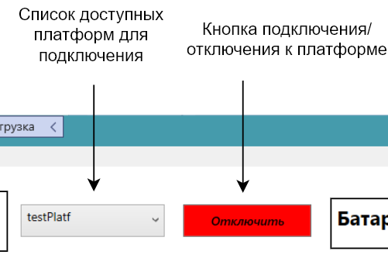

Рисунок - Подключение к платформе

* 1. Подробное описание строения графика

Шкала оси Y (вертикальная) означает значение на примере гироскопа, значение в градусах, ось X означает текущее время. При переключении отображения кривой X/Y/Z, на графике перестанет/начнет отображаться линия X/Y/Z. Линия имеет определённый цвет, который указан слева от оси Y. Кнопки снизу графика отключает/включает работу данного графика.

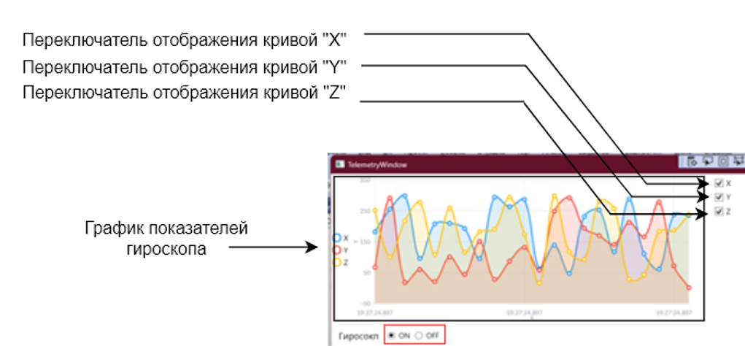

Рисунок - Описание графика

* 1. Действия для удаления программы

Для удаления программы, необходимо удалить приложение и все скаченные библиотеки.

* 1. Пример кода программы для доработки разработчиком.

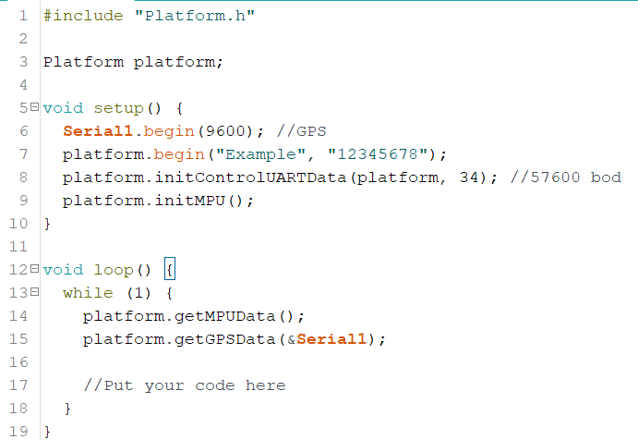

Рисунок - Пример кода для доработки